ПРИЛОЖЕНИЕ

к постановлению администрации Павловского сельского поселения Павловского района

от ________________ № _____

**ВЕДОМСТВЕННАЯ ЦЕЛЕВАЯ ПРОГРАММА**

**ПАВЛОВСКОГО СЕЛЬСКОГО ПОСЕЛЕНИЯ**

**ПАВЛОВСКОГО РАЙОНА**

**«ФОРМИРОВАНИЕ СОВРЕМЕННОЙ ГОРОДСКОЙ СРЕДЫ»**

**НА 2018-2022 ГОДЫ**

**ПАСПОРТ**

**ведомственной целевой программы Павловского сельского поселения Павловского района «Формирование современной городской среды»**

**на 2018-2022 годы**

|  |  |
| --- | --- |
| Наименование Программы | Ведомственная целевая программа «Формирование современной городской среды» на 2018-2022 годы (далее – Программа) |
| Основание для разработки Программы | Постановление Правительства Российской Федерации от 10 февраля 2017 года № 169 «Об утверждении Правил предоставления и распределения субсидий из федерального бюджета субъектов российской Федерации на поддержку государственных программ субъектов Российской Федерации и муниципальных программ формирования современной городской среды» |
| Основные разработчики Программы | Администрация Павловского сельского поселения Павловского района |
| Координатор Программы | Администрация Павловского сельского поселения Павловского района |
| Исполнители мероприятий Программы | Администрация Павловского сельского поселения Павловского района |
| Цели и задачи Программы | Повышение качества и комфорта городской среды на территории Павловского сельского поселения Павловского района (далее - Павловское сельское поселение);  обеспечение формирования единого облика Павловского сельского поселения;  обеспечение создания, содержания и развитие объектов благоустройства на территории Павловского сельского поселения;  повышение уровня вовлеченности заинтересованных граждан, организаций в реализации мероприятий по благоустройству нуждающихся в благоустройстве территорий общего пользования Павловского сельского поселения, а также дворовых территорий многоквартирных домов. |
| Сроки реализации  Программы  Объемы и источники финансирования Программы | реализуется в 2018-2022 годы  общий объем бюджетных ассигнований необходимых на реализацию мероприятий Программы составляет 68 000,0 тыс. рублей,  в том числе по годам реализации:  2018 год – 18 000,0 тыс. рублей  2019 год – 18 000,0 тыс. рублей  2020 год – 12 000,0 тыс. рублей  2021 год – 10 000,0 тыс. рублей  2022 год – 10 000,0 тыс. рублей  за счет средств местного бюджета (бюджета Павловского сельского поселения) составляет  6 800,0 тыс. рублей, в том числе по годам реализации:  2018 год – 1 800,0 тыс. рублей  2019 год – 1 800,0 тыс. рублей  2020 год – 1 200,0 тыс. рублей  2021 год – 1 000,0 тыс. рублей  2022 год – 1 000,0 тыс. рублей  за счет средств краевого бюджета  составляет 23 528,0 тыс. рублей,  в том числе по годам реализации:  2018 год – 6 228,0 тыс. рублей  2019 год – 6 228,0 тыс. рублей  2020 год – 4 152,0 тыс. рублей  2021 год – 3 460,0 тыс. рублей  2022 год – 3 460,0 тыс. рублей  за счет средств федерального бюджета составляет 37 672 тыс. рублей, в том числе по годам реализации:  2018 год – 9 972,0 тыс. рублей  2019 год – 9 972,0 тыс. рублей  2020 год – 6 648,0 тыс. рублей  2021 год – 5 540,0 тыс. рублей  2022 год – 5 540,0 тыс. рублей |
| Контроль за выполнением Программы | контроль за выполнением Программы осуществляет администрация Павловского сельского поселения Павловского района |

**1. Содержание проблемы и обоснование необходимости ее решения программными методами**

Настоящая Программа разработана с учетом требований утвержденных Приказом Министерства строительства и жилищно-коммунального хозяйства РФ от 6 апреля 2017 г. № 691/пр «Об утверждении методических рекомендаций по подготовке государственных программ субъектов Российской Федерации и муниципальных программ формирования современной городской среды в рамках реализации приоритетного проекта «Формирование комфортной городской среды» на 2018 – 2022 годы».

1.1. Характеристика благоустройства дворовых территорий.

В Павловском сельском поселении 114 многоквартирных жилых домов, которые имеют общую площадь дворовых территорий 282 487 м2, из которых 276 266 м2 дворовых территорий не благоустроены. Основная часть домов построена от 25 до 60 лет назад.

Благоустройство дворов жилищного фонда на сегодняшний день в целом по Павловскому сельскому поселению полностью или частично не отвечает нормативным требованиям.

Пришло в негодность асфальтовое покрытие внутриквартальных проездов и тротуаров.

Недостаточно производились работы во дворах по уходу за зелеными насаждениями, удалению старых и больных деревьев, не осуществлялась посадка деревьев и кустарников. Зеленые насаждения на дворовых территориях представлены, в основном, зрелыми или перестойными деревьями, не устроены цветники, отсутствуют газоны.

В большинстве дворов отсутствует освещение придомовых территорий, необходимый набор малых форм и обустроенных площадок. Отсутствуют специально обустроенные стоянки для автомобилей, что приводит к их хаотичной парковке.

Надлежащее состояние придомовых территорий является важным фактором при формировании благоприятной экологической и эстетической городской среды.

Проблемы восстановления и ремонта асфальтового покрытия дворов, озеленения, освещения дворовых территорий, на сегодняшний день весьма актуальны и не решены в полном объеме в связи с недостаточным финансированием отрасли.

Принимаемые в последнее время меры по частичному благоустройству дворовых территорий не приводят к должному результату, поскольку не основаны на последовательном подходе к решению проблемы и не позволяют консолидировать денежные средства для достижения поставленной цели.

К благоустройству дворовых и внутриквартальных территорий необходим последовательный комплексный подход, рассчитанный на среднесрочный период, который предполагает использование программно-целевых методов, обеспечивающих увязку реализации мероприятий по срокам, ресурсам и исполнителям.

Основным методом решения проблемы должно стать благоустройство дворовых территорий, которое представляет из себя совокупность мероприятий, направленных на создание и поддержание функционально, экологически и эстетически организованной городской среды, улучшение содержания и безопасности дворовых территорий и территорий кварталов.

Благоустройство дворовых территории, предусматривает минимальный перечень работ по благоустройству дворовых территорий (с приложением визуализированного перечня образцов элементов благоустройства, предполагаемых к размещению на дворовой территории (Приложение № 3):

- ремонт дворовых проездов;

- обеспечение освещения дворовых территорий;

- установку, замена скамеек, урн для мусора;

При этом указанный перечень является исчерпывающим и не может быть расширен.

Нормативная стоимость (единичные расценки) работ по благоустройству, входящих в состав минимального перечня работ, приведена в соответствии с Таблицей 1 к Программе.

Таблица 1

|  |  |  |  |
| --- | --- | --- | --- |
| № | Наименование норматива финансовых затрат на благоустройство, входящих в состав минимального перечня работ | Единица измерения | Нормативы финансовых затрат на 1 единицу измерения, с учетом НДС (тыс. руб.) |
| 1 | Стоимость ремонта асфальтового покрытия тротуара | м2 | 1,107 |
| 2 | Стоимость ремонта асфальтобетонного покрытия дорог и проездов | м2 | 1,265 |
| 3 | Приобретение скамьи | 1 шт. | 4,4 |
| 4 | Приобретение урны | 1 шт. | 1,8 |
| 5 | Стоимость установка светильника | 1 шт. | 7,8 |

Дополнительный перечень работ по благоустройству дворовых территорий:

- оборудование детских и (или) спортивных площадок;

- устройство, оборудование автомобильных парковок;

- высадка зелененных насаждений в виде деревьев и многолетних кустарников;

- устройство, реконструкция, ремонт тротуаров;

- иные виды работ.

Дополнительный перечень работ по благоустройству дворовых территорий многоквартирных домов, определяется исходя из соответствующего перечня, утвержденного Постановление Правительства Российской Федерации от 10 февраля 2017 года № 169 «Об утверждении Правил предоставления и распределения субсидий из федерального бюджета субъектов российской Федерации на поддержку государственных программ субъектов Российской Федерации и муниципальных программ формирования современной городской среды».

При этом дополнительный перечень работ реализуется только при условии реализации работ, предусмотренных минимальным перечнем по благоустройству.

В рамках дополнительного перечня работ по благоустройству дворовых территорий будет трудовое участие заинтересованных лиц, которое выполняется в форме однодневного субботника по уборке дворовой территории.

Разработка дизайн-проекта благоустройства дворовых территорий осуществляется заинтересованными лицами при условии согласования с администрацией Павловского сельского поселения Павловского района или администрацией Павловского сельского поселения Павловского района на основании минимального и дополнительного перечня работ по благоустройству.

Разработка, обсуждение, согласование и утверждение дизайн-проекта благоустройства дворовой территории, а также дизайн-проект благоустройства территории общего пользования, расположенных на территории Павловского сельского поселения, осуществляется в соответствии с приложением № 6 к Программе.

Ориентировочная стоимость (единичные расценки) работ по благоустройству, входящих в состав дополнительного перечня работ приведена в соответствии с Таблицей 2 к Программе.

Адресный перечень дворовых территорий многоквартирных домов, расположенных на территории Павловского сельского поселения, на которых планируется благоустройство в 2018-2022 годы, указан в приложение № 4 к паспорту Программы (перечень формируется на основании предложений заинтересованных лиц о включении дворовой территории в муниципальную программу, в соответствии с Порядком утвержденным нормативно-правовым актом администрации Павловского сельского поселения).

Таблица 2

|  |  |  |  |
| --- | --- | --- | --- |
| № п/п | Наименование норматива финансовых затрат | Единица измерения | Ориентировочная стоимость финансовых затрат на 1 единицу измерения, с учетом НДС (тыс. руб.) |
| 1 | Стоимость работ по созданию (посадке) зеленых насаждений (газон естественный травяной покров) | м2 | 0,459 |
| 2 | Стоимость работ по созданию (посадке) зеленых насаждений (цветник) | м2 | 0,210 |
| 3 | Стоимость работ по созданию (посадке) зеленых насаждений (деревья лиственные) | шт | 9,4 |
| 4 | Стоимость работ по созданию (посадке) зеленых насаждений (кустарник) | шт | 0,85 |
| 5 | Стоимость работ по созданию (посадке) зеленых насаждений (деревья субтропические) | шт | 4,15 |
| 6 | Стоимость работ по созданию (посадке) зеленых насаждений (деревья хвойные) | шт | 4,9 |

1.2. Характеристика сферы благоустройства общественных территорий.

Внешний облик станицы, его эстетический вид во многом зависят от степени благоустроенности территории, от площади озеленения.

Благоустройство – комплекс архитектурно - планировочных, строительных и организационных мероприятий, в том числе по инженерной подготовке и обеспечению безопасности, озеленению, устройству покрытий, освещению, размещению малых архитектурных форм и объектов монументального искусства, в целях создания на территории поселения безопасной, удобной и привлекательной среды для проживания населения.

Озелененные территории вместе с насаждениями и цветниками создают образ Павловского сельского поселения, формируют благоприятную и комфортную среду для жителей и гостей поселения, выполняют рекреационные и санитарно-защитные функции. Они являются составной частью природного богатства станицы и важным условием его инвестиционной привлекательности.

На территории Павловского сельского поселения имеется 10 объектов (общественная территория) - парки, скверы, улицы, и т.д, которые имеют общую площадь 98 795 м2, из них нуждается в благоустройстве 63 007 м2.

Для обеспечения благоустройства общественных территорий целесообразно проведение следующих мероприятий:

- озеленение, уход за зелеными насаждениями;

- оборудование малыми архитектурными формами, фонтанами, иными некапитальными объектами;

- устройство пешеходных дорожек,

- освещение территорий, в т. ч. декоративное;

- обустройство площадок для отдыха, детских, спортивных площадок;

- установка скамеек и урн, контейнеров для сбора мусора;

- оформление цветников;

- обеспечение физической, пространственной и информационной доступности общественных территорий для инвалидов и других маломобильных групп населения.

Адресный перечень общественных территорий Павловского сельского поселения, на которых планируется благоустройство в 2018-2022 года, указывается в приложение № 5 к Программе. Перечень формируется на основании предложений заинтересованных лиц о включении общественных территорий в муниципальную программу, в соответствии с Порядком утвержденным нормативно-правовым актом администрации Павловского сельского поселения Павловского района.

**2. Цели, задачи и целевые показатели, сроки и этапы реализации Программы**

Приоритетной целью программы является создание в Павловском сельском поселении современной комфортной среды, повышение уровня комплексного благоустройства для повышения качества жизни граждан на территории Павловского сельского поселения.

Задача программы:

- организация мероприятий по благоустройству нуждающихся в благоустройстве общественных территорий;

- организация мероприятий по благоустройству нуждающихся в благоустройстве дворовых территорий многоквартирных домов.

Перечень целевых показателей приведен в приложении № 1 к Программе.

**3. Перечень и краткое описание Программы**

Программа предусматривает реализацию 2-х основных мероприятий, направленных на достижение поставленных целей.

Основное мероприятие № 1 «Благоустройство общественных территорий».

В рамках данного мероприятия будет осуществлен ремонт общественных территорий в соответствии установленными требованиями (постановление администрации Павловского сельского поселения Павловского района от   
3 августа 2017 года № 249).

Основное мероприятие № 2 «Благоустройство дворовых территорий».

В рамках данного мероприятия будет осуществлен ремонт дворовых проездов, обеспечение освещения дворовых территорий, установка скамеек, урн для мусора, и иные виды работ в соответствии установленными требованиями (постановление администрации Павловского сельского поселения Павловского района от 3 августа 2017 года № 249).

Перечень основных мероприятий Программы изложен в приложении №2 к Программе.

**4. Обоснование ресурсного обеспечения Программы**

Финансирование реализации Программы будет осуществляется за счет средств местного бюджета и на условиях софинансирования с федеральным и краевым бюджетом в рамках государственной программы Краснодарского края «Формирование современной городской среды», утвержденной постановлением главы администрации (губернатора) Краснодарского края от 31 августа 2017 года № 655.

Предоставление субсидии из краевого бюджета бюджету Павловского сельского поселения на софинансирование расходных обязательств по организации благоустройства территории поселения (дворовые территории, общественные территории: площади, набережные, улицы, пешеходные зоны, скверы, парки, иные территории) реализуется в соответствии с приоритетным проектом «Формирование комфортной городской среды».

Таблица 3

|  |  |  |  |  |  |  |
| --- | --- | --- | --- | --- | --- | --- |
| Годы реализации | Объемы финансирования, тыс. рублей | | | | | |
| Всего | в разрезе источников финансирования | | | | |
| местные  бюджеты | | краевой бюджет | федеральный бюджет | внебюджетные источники |
| 1 | 2 | 3 | | 4 | 5 | 6 |
| **Основное мероприятие № 1**  **«Благоустройство общественных территорий»** | | | | | | |
| 2018 | 14 400,00 | | 1 440,00 | 4 982,40 | 7 977,60 | - |
| 2019 | 12 000,00 | | 1 200,00 | 4 152,00 | 6 648,00 | - |
| 2020 | 20 000,00 | | 2 000,00 | 6 920,00 | 11 080,00 | - |
| 2021 | 4 000,00 | | 400,00 | 1 384,00 | 2 216,00 | - |
| 2022 | 3 100,00 | | 310,00 | 1 072,60 | 1 717,40 | - |
| Всего по основному мероприятию | 53 500,00 | | 5 350,00 | 18 511,00 | 29 639,00 | - |
| **Основное мероприятие № 2**  **«Благоустройство дворовых территорий»** | | | | | | |
| 2018 | 3 500,00 | | 350,00 | 1 211,00 | 1 939,00 | - |
| 2019 | 3 500,00 | | 350,00 | 1 211,00 | 1 939,00 | - |
| 2020 | 3 500,00 | | 350,00 | 1 211,00 | 1 939,00 | - |
| 2021 | 2 000,00 | | 200,00 | 692,00 | 1 108,00 | - |
| 2022 | 2 000,00 | | 200,00 | 692,00 | 1 108,00 | - |
| Всего по основному мероприятию | 14 500,00 | | 1 450,00 | 5 017,00 | 8 033,00 | - |
| **Общий объем финансирования по**  **ведомственной целевой программе** | | | | | | |
| **2018** | **17 900,00** | | **1 790,00** | **6 193,40** | **9 916,60** | - |
| **2019** | **15 500,00** | | **1 550,00** | **5 363,00** | **8 587,00** | - |
| **2020** | **23 500,00** | | **2 350,00** | **8 131,00** | **13 019,00** | - |
| **2021** | **6 000,00** | | **600,00** | **2 076,00** | **3 324,00** | - |
| **2022** | **5 100,00** | | **510,00** | **1 764,60** | **2 825,40** | - |
| **Всего по программе** | **68 00,00** | | **6 800,00** | **23 528,00** | **37 672,00** | - |

**5. Методика оценки эффективности реализации Программы**

Оценки эффективности реализации Программы представляет собой алгоритм оценки фактической эффективности в процессе реализации Программы.

Оценка эффективности реализации Программы рассчитывается на основании:

- степени реализации мероприятий, включенных в Программу;

- степени соответствия запланированному уровню расходов и эффективности использования финансовых ресурсов;

- степени достижения целей и решения задач Программы.

Оценка эффективности реализации Программы проводится в соответствии с Порядком оценки эффективности реализации ведомственных целевых программ Павловского сельского поселения Павловского района, утвержденного постановлением администрации Павловского сельского поселения Павловского района.

**6. Критерии выполнения Программы**

Реализация программы позволит к концу 2022 года:

- улучшить содержание объектов благоустройства, зеленых насаждений и, в целом, внешнего облика Павловского сельского поселения;

- улучшить состояние дворовых территорий многоквартирных домов.

К окончанию срока реализации программы предполагается достижение следующих результатов и эффектов:

- повышение уровня благоустройства и совершенствование внешнего облика территории Павловского сельского поселения;

- повышение уровня комплексного благоустройства для повышения качества жизни граждан на территории Павловского сельского поселения;

- повышение эстетического качества среды территории и формирование современного облика Павловского сельского поселения, сочетающего в себе элементы новизны и привлекательности;

- создание благоприятных и комфортных условий проживания и отдыха населения.

При реализации ведомственной целевой программы возможно возникновение следующих рисков, которые могут препятствовать достижению планируемых результатов:

- риски, связанные с изменением бюджетного законодательства;

- финансовые риски: финансирование Программы не в полном объеме в связи с неисполнением доходной части бюджета поселения.

В таком случае Программа подлежит корректировке.

**7. Механизм реализации Программы**

Текущее управление реализацией программы осуществляется заказчиком программы – администрацией Павловского сельского поселения Павловского района в лице финансовой службы администрации Павловского сельского поселения Павловского района, которая выполняет следующие функции:

- разрабатывает в пределах своих полномочий проекты нормативных правовых актов, необходимых для реализации Программы;

- подготавливает в установленном порядке предложения по уточнению перечня программных мероприятий на очередной финансовый год, уточняет затраты на реализацию этих мероприятий, а также механизм реализации Программы;

- анализирует реализацию Программы и обобщает информацию о выполнении запланированных мероприятий Программы.

Финансирование Программы осуществляется за счет средств федерального, краевого и местного бюджетов в соответствии с решением Совета Павловского сельского поселения Павловского района о бюджете на очередной финансовый год.

Общее руководство и координацию исполнения программы осуществляет заместитель главы Павловского сельского поселения Павловского района.

Заместитель главы

Павловского сельского поселения

Павловского района А.А.Костюк

ПРИЛОЖЕНИЕ №1

к Программе «Формирование современной городской среды» на 2018-2022» годы

**Целевые показатели ведомственной целевой**

**«Формирование современной городской среды» на 2018-2022 годы**

| №  п/п | Наименование целевого  показателя | Единица  измерения | Значение показателей | | | | | | |
| --- | --- | --- | --- | --- | --- | --- | --- | --- | --- |
| 2018 год | | 2019 год | 2020 год | | 2021 год | 2022 год |
| 1 | 2 | 3 | 4 | | | | | | |
| 1. | Муниципальная программа «Формирование современной городской среды на 2018-2022 годы» | | | | | | | | | |
| 1.1 | Целевой показатель:  Количество благоустроенных общественных территорий | единиц | 2 | 1 | | 1 | | 1 | 1 |
| 1.2 | Разработка дизайн-проектов благоустройство общественных территорий | единиц | 2 | 1 | | 1 | | 1 | 1 |
| 1.3 | Целевой показатель:  Количество благоустроенных дворовых территорий многоквартирных домов | единиц | 1 | 1 | | | 2 | 1 | 2 |
| 1.4 | Целевой показатель:  Разработка дизайн - проектов благоустройство дворовых территорий многоквартирных домов | единиц | 1 | 1 | | | 2 | 1 | 2 |

Заместитель главы Павловского сельского поселения

Павловского района А.А.Костюк

ПРИЛОЖЕНИЕ №2

к Программе «Формирование современной городской среды» на 2018-2022» годы

**Перечень**

**основных мероприятий ведомственной целевой программы**

**«Формирование современной городской среды» на 2018-2022 годы**

|  |  |  |  |  |  |  |  |  |  |  |
| --- | --- | --- | --- | --- | --- | --- | --- | --- | --- | --- |
| №  п/п | Наименование мероприятия | Источники финансирования | Объем  финансирования,  всего  (тыс.руб) | В том числе по годам | | | | | Непосредственный результат реализации мероприятий | Участник Программы |
| 2018 | 2019 | 2020 | 2021 | 2022 |  |  |
| 1 | 2 | 3 | 4 | 5 | 6 | 7 | 8 | 9 | 10 | 11 |
|  | Отдельные мероприятия муниципальной программы «Формирование современной городской среды на 2018-2022 годы» | | | | | | | | | |
| 1 | Основное мероприятие № 1  Благоустройство общественных территорий | местный бюджет | 5 350,00 | 1 440,00 | 1 200,00 | 2 000,0 | 400,00 | 310,00 | Благоустройство общественных территорий – 6 единиц, дизайн- проект благоустройства общественных территорий – 6 единиц. | Администрация Павловского сельского поселения Павловского района |
| краевой бюджет | 18 511,00 | 4 982,40 | 4 152,00 | 6 920,00 | 1 384,00 | 1 072,60 |
| федеральный бюджет | 29 639,00 | 7 977,60 | 6 648,00 | 11 080,00 | 2 216,00 | 1 717,40 |
| внебюджетные источники | - | - | - | - | - | - |
| всего | 53 500,00 | 14 400,00 | 12 000,0 | 20 000,00 | 4 000,0 | 3 100,00 |
| 2 | Основное мероприятие № 2  Благоустройство дворовых территорий | местный бюджет | 1 450,00 | 350,00 | 350,00 | 350,00 | 200,00 | 200,00 | Благоустройство  дворовых территорий многоквартирных домов – 10 единиц,  дизайн-проект благоустройства дворовых территорий многоквартирных домов -10 единиц. | Администрация Павловского сельского поселения Павловского района |
| краевой бюджет | 5 017,00 | 1 211,00 | 1 211,00 | 1 211,00 | 692,00 | 692,00 |
| федеральный бюджет | 8 033,00 | 1 939,00 | 1 939,00 | 1 939,00 | 1 108,00 | 1 108,00 |
| внебюджетные источники | - | - | - | - | - | - |
| всего | 14 500,00 | 3 500,00 | 3 500,00 | 3 500,00 | 2 000,00 | 2 000,00 |
|  | **ИТОГО по программе:** | **всего** | **68 000,00** | **17 900,00** | **15 500,00** | **23 500,00** | **6 000,00** | **5 100,00** |  |  |
| **местный бюджет** | **6 800,00** | **1 790,00** | **1 550,00** | **2 350,00** | **600,00** | **510,00** |  |  |
| **краевой бюджет** | **23 528,00** | **6 193,40** | **5 363,00** | **8 131,00** | **2 076,00** | **1 764,60** |  |  |
| **федеральный бюджет** | **37 672,00** | **9 916,60** | **8 587,00** | **13 019,00** | **3 324,00** | **2 825,40** |  |  |

Заместитель главы Павловского сельского поселения

Павловского района А.А.Костюк

ПРИЛОЖЕНИЕ № 3

к Программе «Формирование современной городской среды» на 2018-2022» годы

**Минимальный перечень работ**

**по благоустройству дворовых территорий многоквартирных домов**

**(с приложением визуализированного перечня образцов элементов благоустройства, предполагаемых к размещению на дворовой территории)**

Обеспечение освещения дворовых территорий

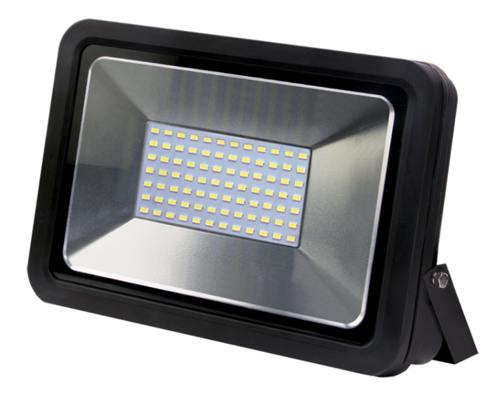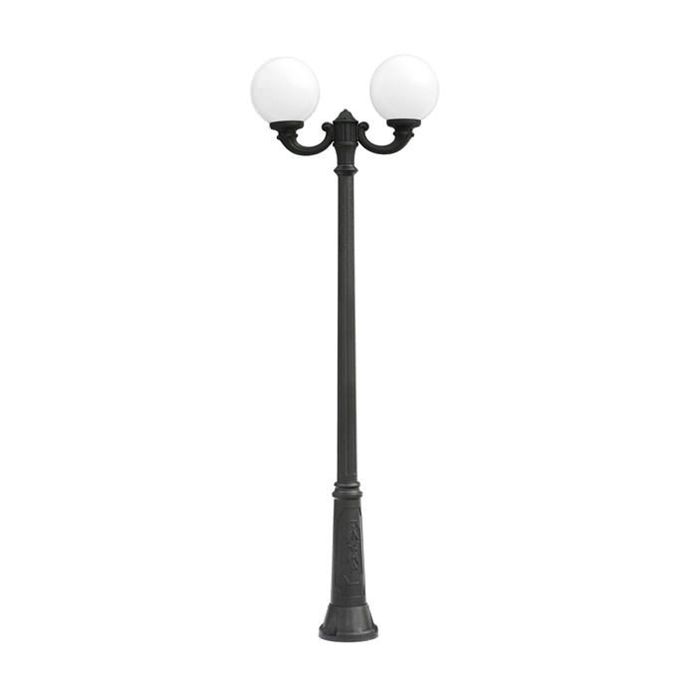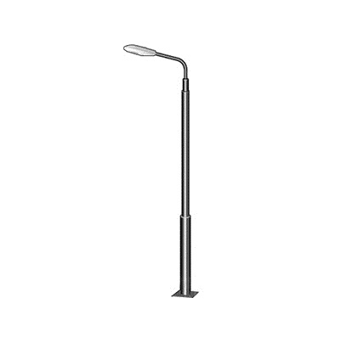

Скамьи для размещения на внутриквартальных территориях

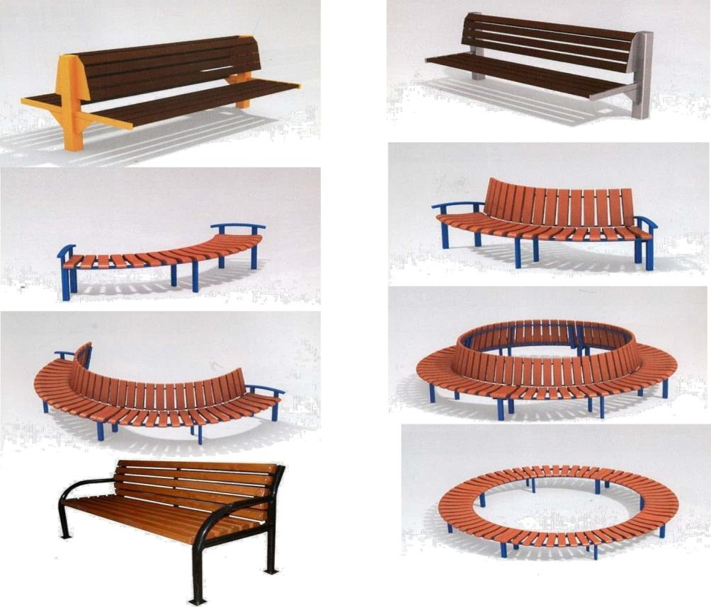

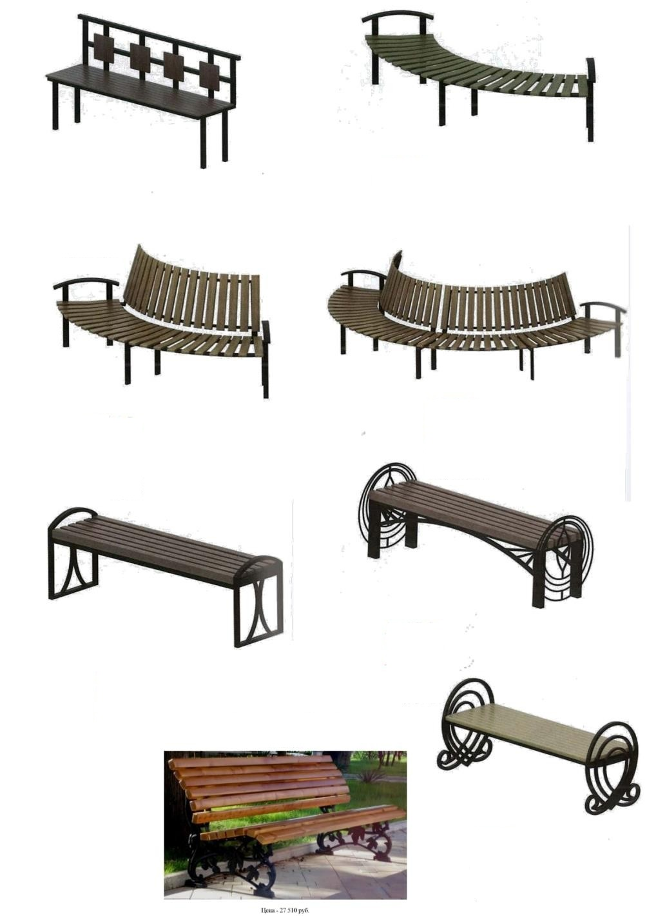

Скамьи для размещения на общественных территориях

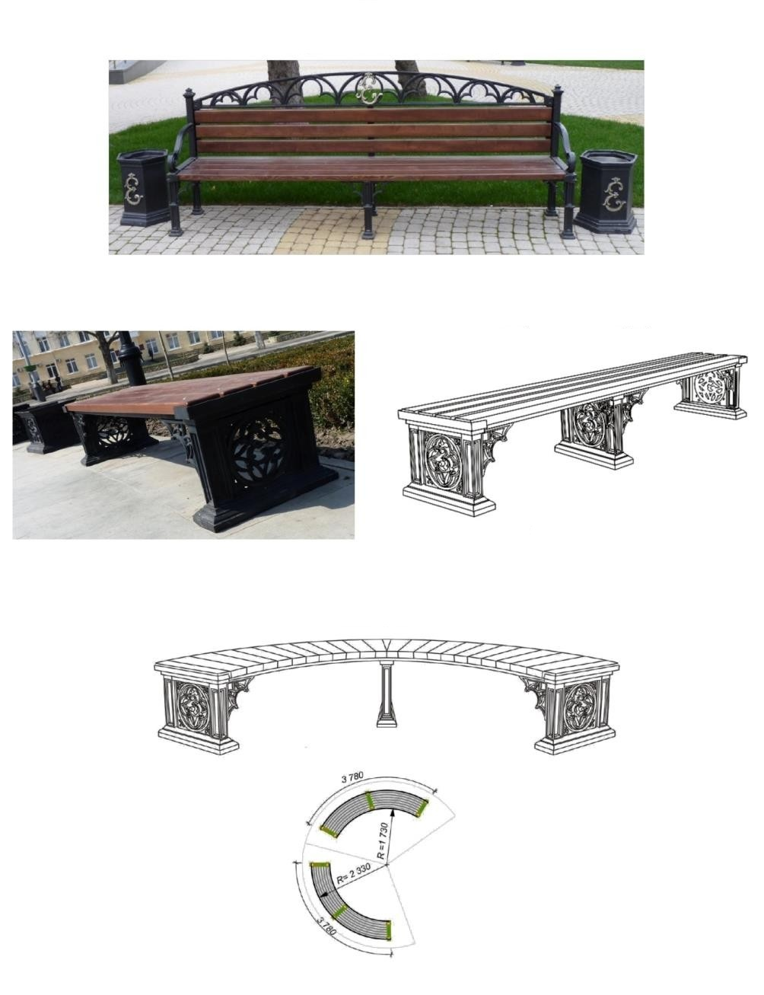

Урны для размещения на общественных территориях

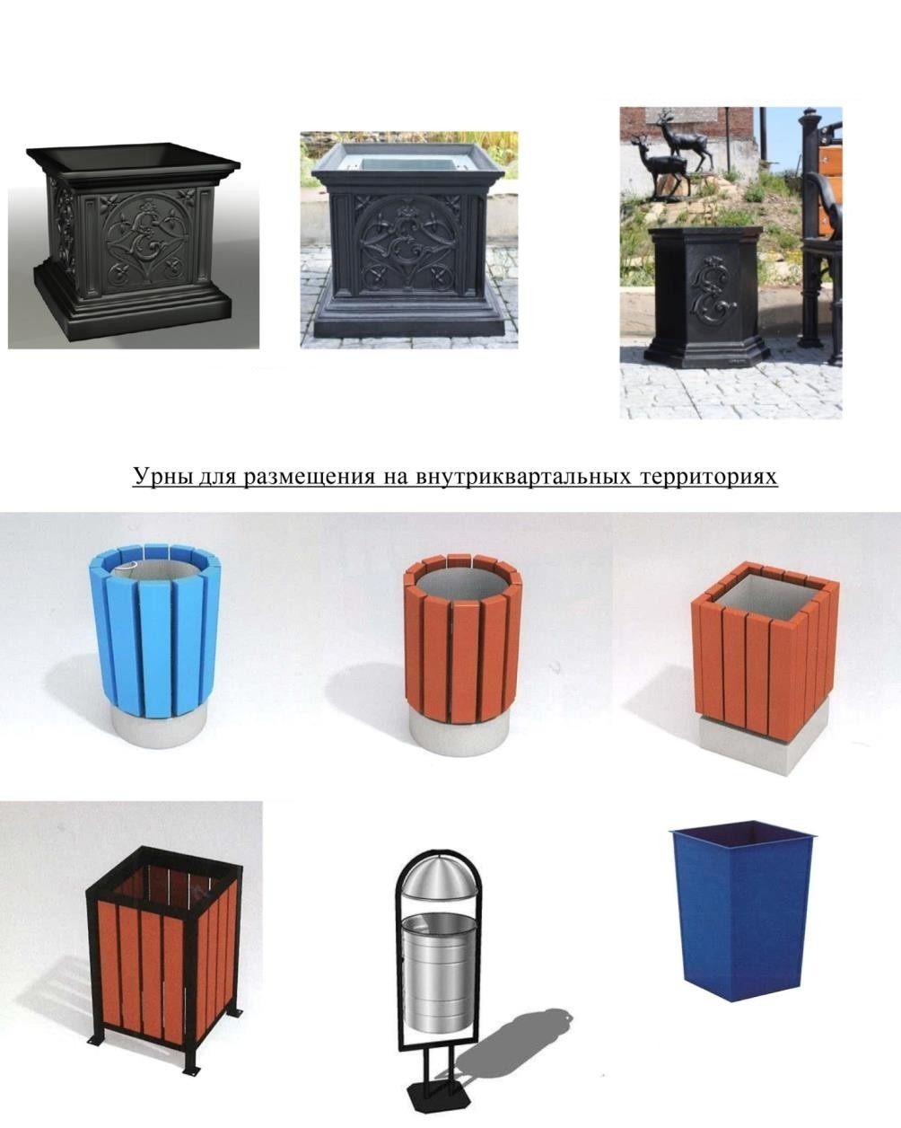

Заместитель главы

Павловского сельского поселения

Павловского района А.А.Костюк

ПРИЛОЖЕНИЕ № 4

к Программе «Формирование современной городской среды» на 2018-2022» годы

**Адресный перечень дворовых территорий многоквартирных домов,**

**расположенных на территории Павловского сельского поселения**

**на которых планируется благоустройство в 2018-2022 году**

|  |  |
| --- | --- |
| № п/п | Адрес дворовой территории: |
| 1 | 2 |
| 1. |  |

Заместитель главы Павловского сельского поселения

Павловского района А.А.Костюк

ПРИЛОЖЕНИЕ № 5

к Программе «Формирование современной городской среды» на 2018-2022» годы

**Адресный перечень общественных территорий**

**Павловского сельского поселения, на которых планируется благоустройство в 2018-2022 году**

|  |  |  |
| --- | --- | --- |
| № п/п | Адрес общественной территории: | Вид работ: |
| 1 | 2 | 3 |
| 1 |  |  |

Заместитель главы Павловского сельского поселения

Павловского района А.А.Костюк

ПРИЛОЖЕНИЕ № 6

к Программе «Формирование современной городской среды» на 2018-2022» годы

**Порядок**

**разработки, обсуждения, согласования и утверждения дизайн-проекта благоустройства дворовой территории, а также дизайн-проекта благоустройства территории общего пользования, расположенных на территории Павловского сельского поселения Павловского района**

**1. Общие положения**

1.1. Настоящий Порядок регламентирует процедуру разработки, обсуждения и согласования заинтересованными лицами дизайн-проекта благоустройства дворовой территории, а также дизайн-проекта благоустройства территории общего пользования, расположенных на территории Павловского сельского поселения Павловского района, их утверждение в рамках реализации муниципальной программы формирования современной городской среды в Павловском сельском поселении Павловского района на 2018-2022 годы (далее – Порядок).

1.2. Под дизайн-проектом понимается графический и текстовый материал, включающий в себя визуализированное изображение дворовой территории или территории общего пользования, с планировочной схемой, фотофиксацией существующего положения, с описанием работ и мероприятий, предлагаемых к выполнению (далее – дизайн-проект).

Содержание дизайн-проекта зависит от вида и состава планируемых к благоустройству работ. Это может быть как проектная, сметная документация, так и упрощенный вариант в виде изображения дворовой территории или территории общего пользования с описанием работ и мероприятий, предлагаемых к выполнению.

1.3. К заинтересованным лицам относятся: собственники помещений в многоквартирных домах, собственники иных зданий и сооружений, расположенных в границах дворовой территории и (или) территории общего пользования, подлежащей благоустройству (далее – заинтересованные лица).

**2. Разработка дизайн-проекта**

2.1. Разработка дизайн-проекта в отношении дворовых территорий, а также территорий общего пользования, расположенных на территории Павловского сельского поселения Павловского района, осуществляется в соответствии с требованиями Градостроительного кодекса Российской Федерации, а также действующими строительными, санитарными и иными нормами и правилами.

2.2. Разработка дизайн-проекта дворовых территорий и территорий общего пользования Павловского сельского поселения Павловского района осуществляется заинтересованными лицами или администрацией Павловского сельского поселения Павловского района (далее – администрация).

2.3. Разработка дизайн-проекта благоустройства дворовой территории осуществляется с учетом минимальных и дополнительных перечней работ по благоустройству дворовой территории, установленных администрацией и утвержденных протоколом общего собрания собственников помещений в многоквартирном доме, в отношении которой разрабатывается дизайн-проект благоустройства.

**3. Обсуждение, согласование и утверждение дизайн-проекта**

3.1. В целях обсуждения, согласования и утверждения дизайн-проекта благоустройства дворовой территории, администрация уведомляет уполномоченное лицо, которое вправе действовать в интересах всех собственников помещений в многоквартирном доме, придомовая территория которого включена в адресный перечень дворовых территорий проекта Программы (далее – уполномоченное лицо), о готовности дизайн-проекта в течение трех рабочих дней со дня изготовления дизайн-проекта.

3.2. Уполномоченное лицо обеспечивает обсуждение, согласование и утверждение дизайн-проекта благоустройства дворовой территории для дальнейшего утверждения в срок, не превышающий трёх рабочих дней.

3.3. Утверждение дизайн-проекта благоустройства дворовой территории многоквартирного дома осуществляется администрацией в течение трех рабочих дней со дня согласования дизайн-проекта.

3.4. Обсуждение, согласование и утверждение дизайн-проекта благоустройства территории общего пользования осуществляется с участием архитекторов, проектировщиков и других профильных специалистов.

3.5. Дизайн-проект благоустройства дворовой территории утверждается в двух экземплярах, в том числе один экземпляр хранится у уполномоченного лица.

3.6. Дизайн-проект благоустройства территории общего пользования утверждается в одном экземпляре и хранится в администрации Павловского сельского поселения Павловского района.

Заместитель главы

Павловского сельского поселения

Павловского района А.А.Костюк